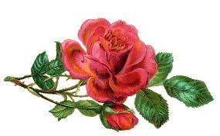
מיקה הנינה נפרדת מסבתא שושה
אהבתי להגיע לבית הדר לבקר את סבתא שושה.
היא תמיד שמחה לראות אותי והייתה שואלת מה שלום אמא.
לא תמיד הצליחה לדבר, אבל תמיד הייתה שמחה.
לפעמים הייתה משחקת איתי במשחקי מילים. היא הייתה מאוד טובה בזה. היא הכירה לי הפכים שלא הכרתי ולא ידעתי אותם.
עצוב לי שסבתא שושה נפטרה, אבל אני מבינה שאלה החיים.
אני יודעת שעכשיו יותר טוב לה.

